Piot timothé Hamburg

Bunker in Hamburg :

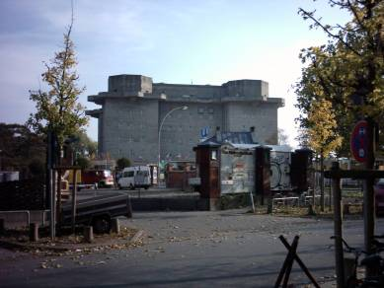

Rathaus :

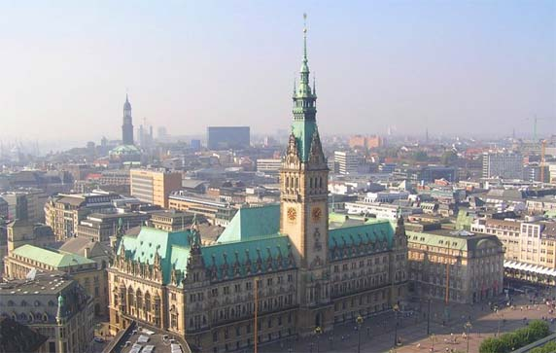

Hamburg Altstadt :

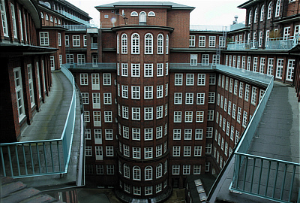

Die Altstadt gehört zusammen mit der Neustadt zur Innenstadt Hamburgs. Sie erstreckt sich rund um die St. Petri-Kirche, der ältesten Hauptkirche der Innenstadt.

RETOUR

